兰州大学第九届教职工代表大会提案收集表流程
使用说明
（仅限于教代会代表使用）
1、通过兰州大学校园网主页https://www.lzu.edu.cn
点击“个人工作台”进入。
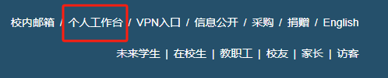

1）使用个人邮箱账号和邮箱密码登录信息门户，如果登陆不成功则需要进行账号激活，如登陆有问题，请电话咨询8914088。
2）登陆进入后显示为“兰州大学个人工作台”，点击“快速导航”中的“OA”。
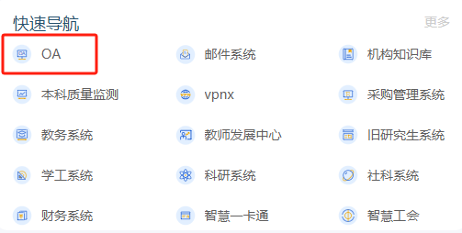
2、打开“OA”后，点击“流程”，下拉至“综合事务”，显示如下画面（只有教代会代表才可提交流程）。
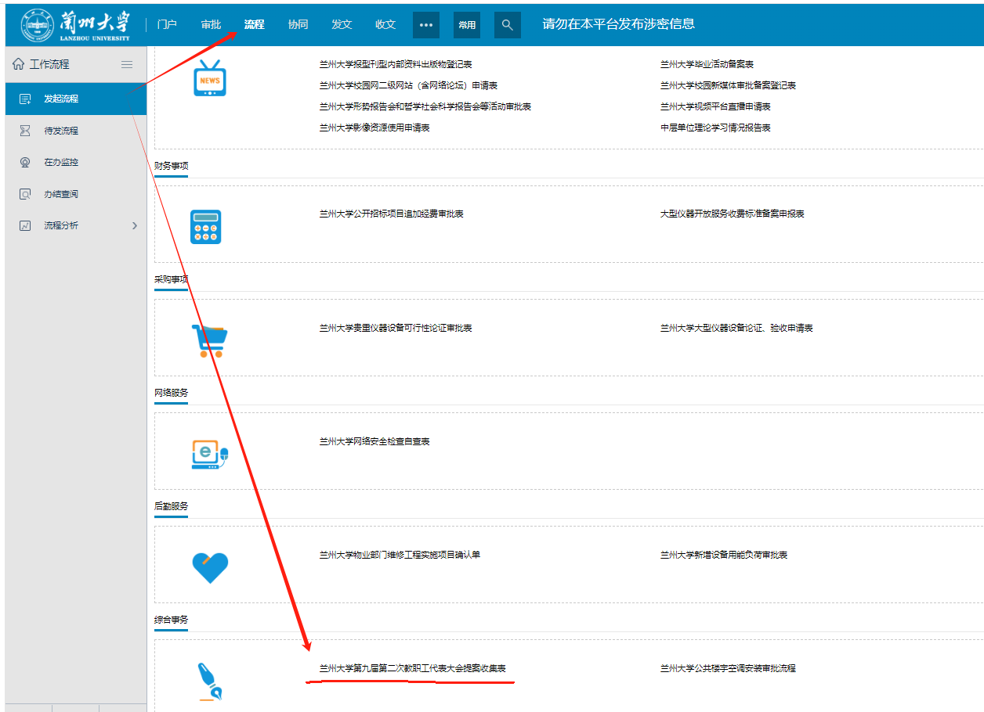
3、点击“兰州大学第九届第二次教职工代表大会提案收集表”直接填写提案。
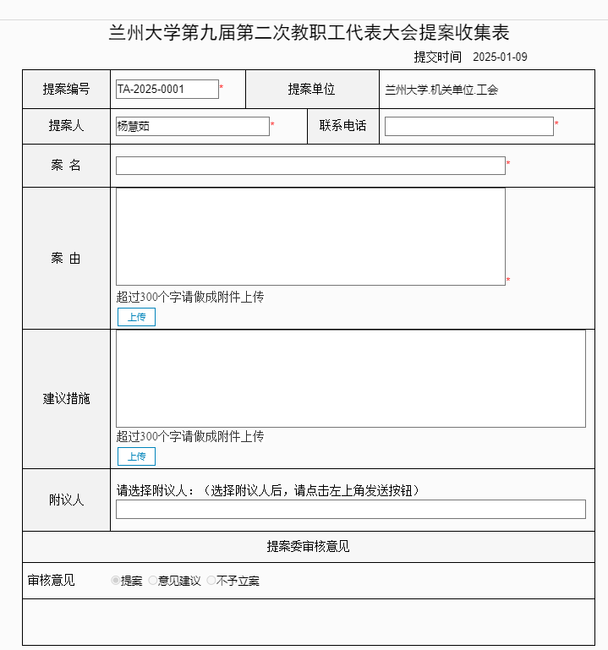
4、根据表单信息填写提案，提案填写完毕后，选择2个附议人附议（点击附议人后，在弹出的对话框中选择“群组”、再选择“**单位教职工大会代表”中对应的代表），之后点击确定。
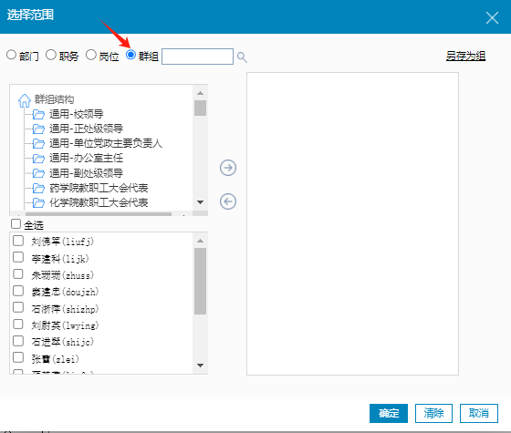
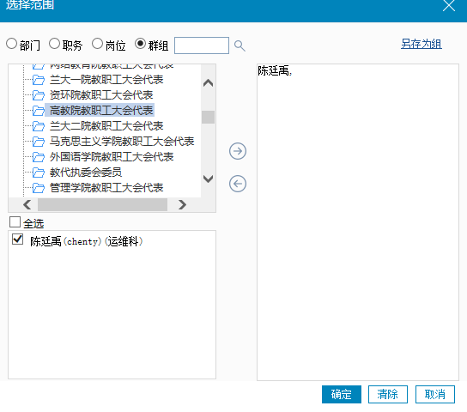
5、点击“确定”后，回到提案表，在提案表的右上角点击“发送”，此时已发送给附议人，请通知附议人附议（提示：为了提高工作效率，请在给附议人发送后，尽快联系并告知该附议人处理相关工作）。附议人同意后，附议人点击发送回提案人。
6、提案人在“OA”个人中心的“待办事项”中找到发回的“提案”。
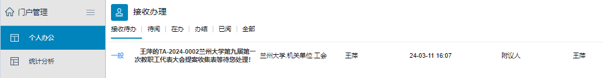
- 点击提案后在右上角点击“发送”。提案已提交至提案委，提案提交结束。
